Бубир Віта Миколаївна вчитель хімії та інформатики Михнівської загальноосвітньої школи І-ІІІ ступенів Лубенської міської ради Полтавської області

**Ребуси до теми «Алгоритми та програми»**

**5 клас**



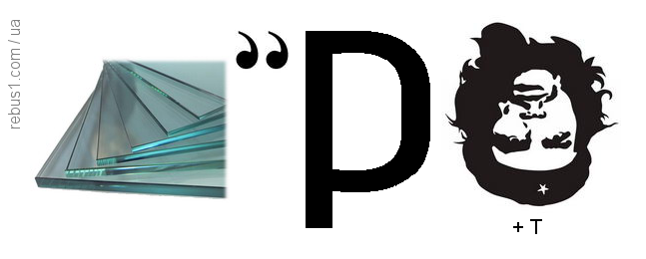

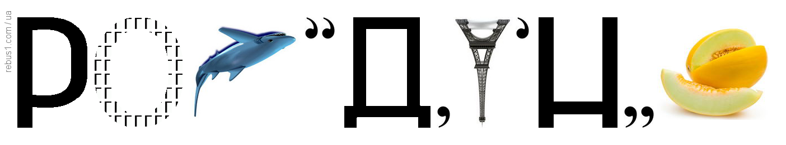

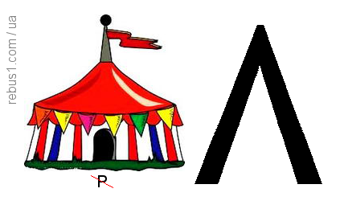

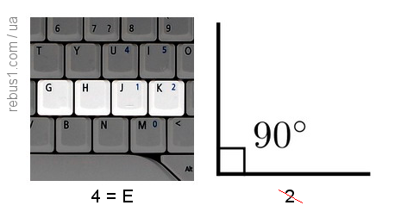

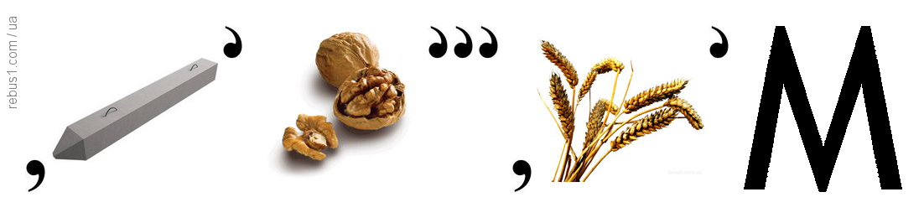

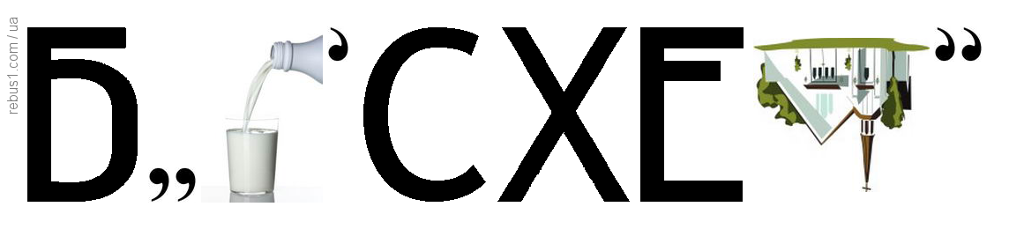

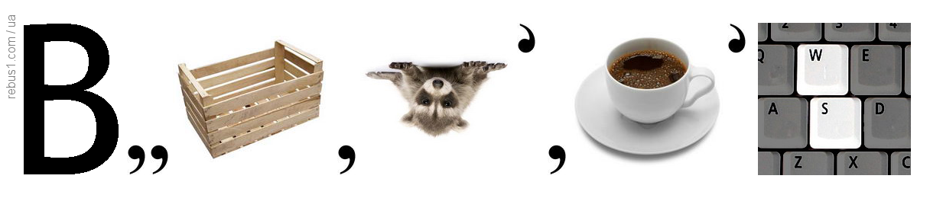

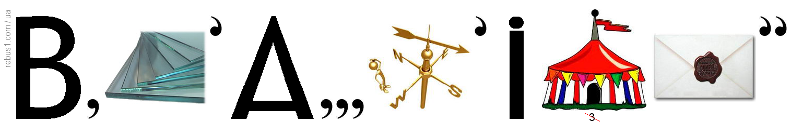

**Інтерактивні вправи до теми «Алгоритми та програми»**

**6 клас**

АНАГРАМА

<https://wordwall.net/uk/resource/30817874>



КРОСВОРД «Алгоритми»

<https://wordwall.net/uk/resource/30818396>



Вправа «Сортування за групами»

<https://wordwall.net/uk/resource/30820318>



**Вправа «Відповідники»**

<https://wordwall.net/uk/resource/30820960>

